Indicação Nº 291/2025Indicação Nº 291/2025

EMENTA: SOLICITO AO EXMO. SR. PREFEITO A REALIZAÇÃO DE RETIRADA DOS MÓVEIS USADOS QUE ESTÃO NOS CORREDORES DA EMEB EDNA FÁVERO CHOQUETA, NO JARDIM PAULISTA.

SENHOR PRESIDENTE,

SENHORES VEREADORES.

Apresento a V.Exa. nos termos do Art. 160 do Regimento Interno, a presente Indicação a ser encaminhada ao Senhor Prefeito Municipal Paulo de Oliveira e Silva, juntamente com a Secretaria competente, solicitando a realização de retirada dos móveis usados que estão nos corredores da EMEB Edna Fávero Choqueta, no Jardim Paulista.

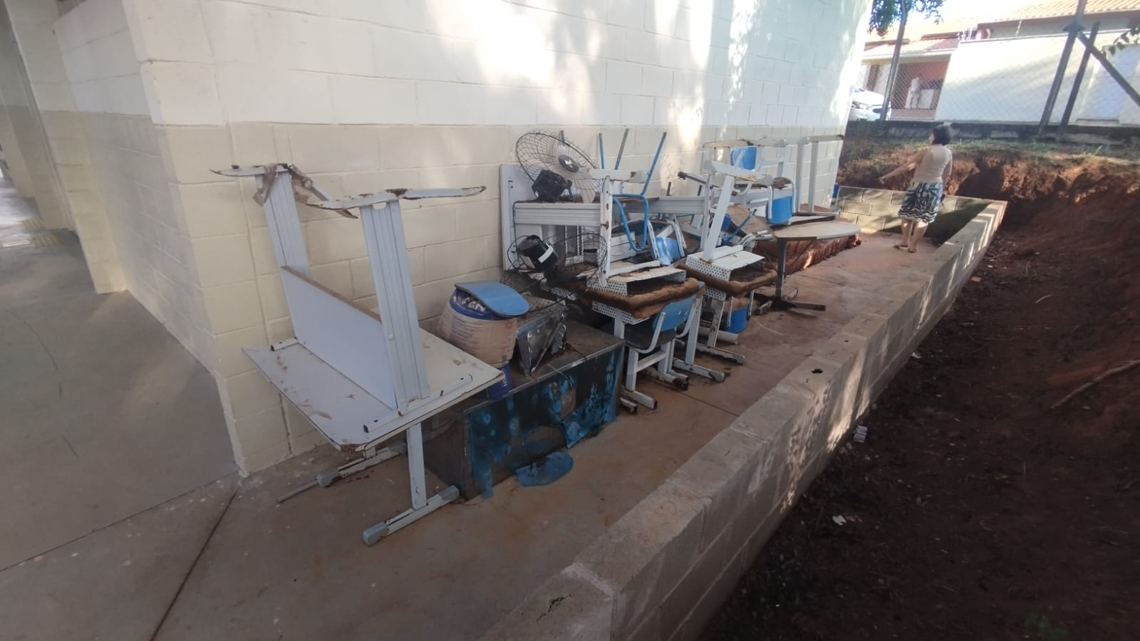

Sala das Sessões “Vereador Santo Rótolli”, 28 de março de 2025.

VEREADOR LUIS ROBERTO TAVARES

